MIÉRCOLES 6 DE MAYO
PRÁCTICAS DEL LENGUAJE
TÍTULO: ¡CUÁNTOS ANIMALES!
EN EL CAMPAMENTO LOS NENES ENCONTRARON ANIMALES. TE DEJO UNA PISTA PARA DESCUBRIR CUÁLES SON:
- TODOS LOS ANIMALES QUE ENCONTRARON EMPIEZAN CON LA LETRA “S” DE SOL, DE SOFÍA.
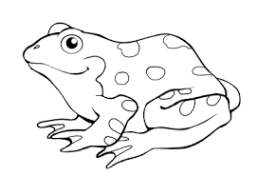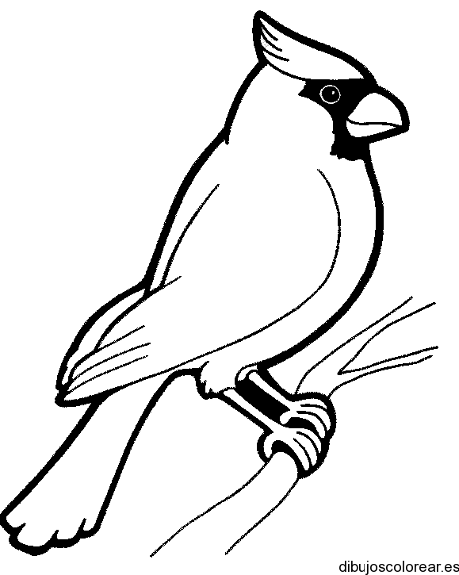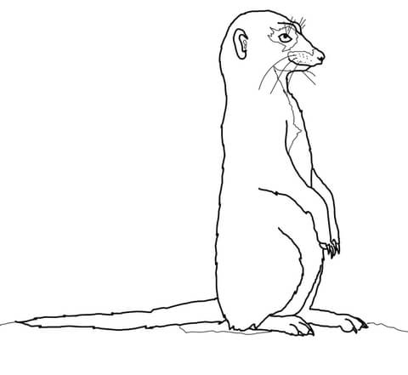

UNA VEZ QUE LOS DESCUBRISTE, ESCRIBÍ COMO PUEDAS SU NOMBRE.
SI TU CARPA LA ARMARAS EN EL PATIO DE TU CASA, QUE ANIMALES PODRÍAS VER VOS. ANOTÁ SÓLO LOS QUE EMPIECEN CON “M”, “P” O “S”.
OPCIONAL: PÁGINA 49 DEL LIBROS
MATEMÁTICA
TÍTULO: ¡RESOLVEMOS PROBLEMITAS!
*PARA RESOLVER PROBLEMAS MATEMÁTICOS ES IMPORTANTE LEERLO VARIAS VECES Y TENER EN CUENTA LOS DATOS QUE TENEMOS.
A) EN ESTA IMAGEN TE MOSTRAMOS LOS ALIMENTOS QUE CONSUMIERON LOS CHICOS EN EL CAMPAMENTO DÍA POR DÍA.
ANOTALOS EN EL RECUADRO.
¿TE ANIMÁS A CALCULAR CUÁNTOS ALIMENTOS HAY?

LUNES MARTES MIÉRCOLES
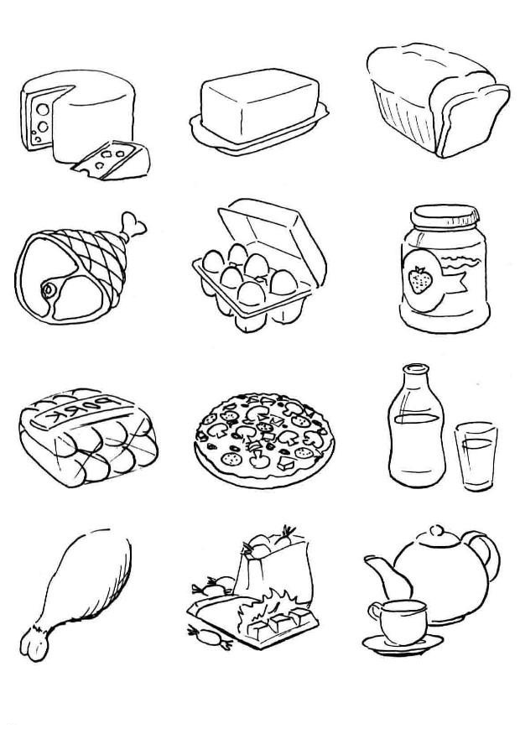

EL TOTAL DE LOS TRES DÍAS ES

B) EL CAMPAMENTO DURÓ TRES DÍAS, COMO DEBÍAN DORMIR EN EL CAMPING TUVIERON QUE LLEVAR SUS CARPAS. LOS NENES ARMARON 5 CARPAS DE COLOR VERDE Y LAS NENAS ARMARON 4 DE COLOR NARANJA.
DIBUJALAS Y CONTÁ CUÁNTAS CARPAS ARMARON EN TOTAL.

C) RESOLVEMOS LOS PROBLEMITAS 1 Y 2 DE LA PÁGINA 61 DEL LIBRO.

DEBÉS DIBUJAR LAS BOLITAS PARA PODER RESOLVERLO

